«О бедной микросхеме К548УН1 замолвите слово!»

Трогательное ностальгирующее сообщение, цитирую полностью:

11.09.2015:
Да ради Бога! Писать мы мастера :-) Начал паять ППП-ИСЗ. Буду делать с каскадом УВЧ. Помимо чутья, улучшится развязка гетеродина с антенной.
А то бывает, что настраиваешь входные контуры, а частота приема меняется. Благодаря Юрию (спасибо за транзисторы!), оборзел и обнаглел до предела! В былые годы такие как П27, П28, МП39б были на вес золота.
У меня был один П28 и один МП39б, и я их очень аккуратно переносил из одной конструкции в другую. А сейчас у меня их море! Уже настолько развратился, что стал выбирать из кучи с максимальным hFE, чего сроду за собой не замечал :-))) Пару КД503а в 70-ые годы мне чудом достал друг с Новолипецкого металлургического комбината из какой-то там лаборатории. Дефицит был ох... какой! Эти диоды я тоже переставлял из ППП в ППП, боясь даже лишний раз выводы согнуть. А сейчас...! Стал копаться и выбирать, то ли КД503а, то ли 1N4148. Да еще по сопротивлению пару подбирать. Во жизнь настала!

72! С уважением -
Олег (Mr. 72) RV3GM / KH6OB

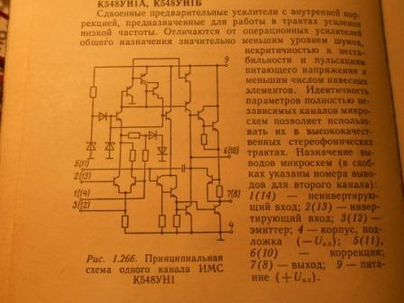
Как-то «посетила Муза» и я просто задумался: «А почему, собственно, имеющиеся у меня микросхемы К548УН1 я и не думаю использовать?». Есть оправдание, конечно, что нужно было применить комплектующие, любезно презентованные коллегами…
Обстановка позволяла и я быстро собрал на плате усилитель на К548УН1. «Проскакивала» отрывочная информация, что данная микросхема успешно работает на высоких частотах, даже паспортная предельная частота указана «не менее 20 мГц».
Словом, занялся.
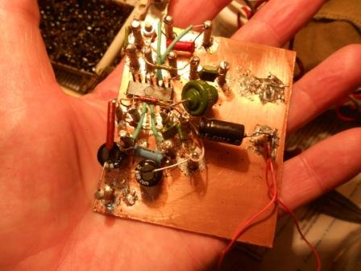
Спаял.
Тут вынужден признать, «прокололся!»…
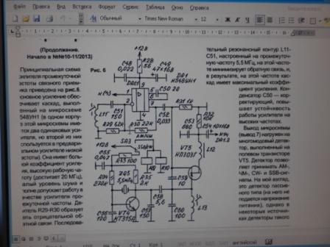

Включил- ничего не работает! Даже лёгкого фона нет, ничего… Если подать на вход большой уровень сигнала, микросхема открывается и громкий, мерзко- искажённый сигнал в телефонах «бьёт по ушам».
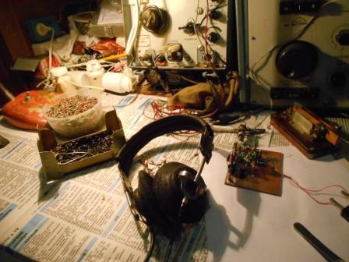
В который раз себе самому указываю, что нечего верить на слово, если автор не приводит фото, что конструкцию он реально собрал!
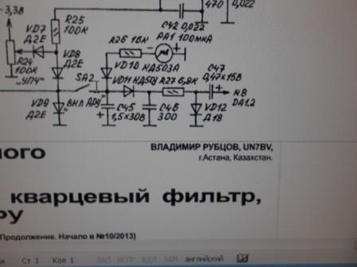
Грешен, не предполагал, что чрезвычайно известный конструктор… Ну, ладно, не буду продолжать! Пусть желающие повторяют опубликованную известным автором схему, может и заработает…
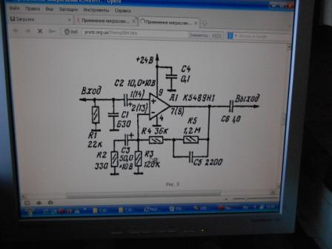
У Рубцова R5= 22 килоома, R3= 1.2 килоома. Схема на фото несколько другая, но, полагаю, всем понятно, о чём я говорю.

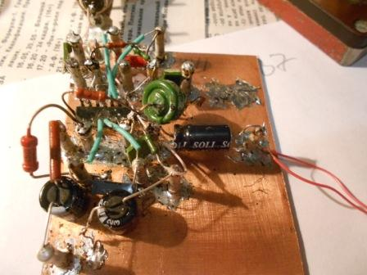
Перепаиваю. Точно подобрать сопротивления, «на ходу», не получилось. У меня 820 кОм и 150 кОм.
Небо и земля! Всё работает, и ещё как!

За предложенный вариант отвечаю!
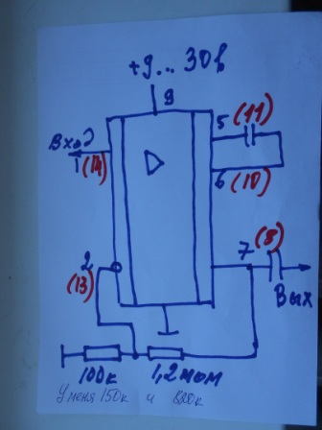
Что бы не терять время и не заниматься составлением схемы в редакторе, рисую на бумаге. В корпусе 2 усилителя, т.е. можно применить и для УВЧ и для УНЧ, усилители полностью идентичные, никакого подбора резисторов не требуется, всё работает сразу.

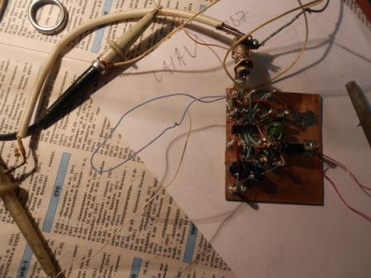
Что усиление НЧ будет прекрасно, никаких сомнений, так и есть. Но, меня, во- первых, во- вторых и последующих интересует, как данная микросхема усиливает ВЧ
Ко входу микросхемы припаиваю «антенну»- отрезок монтажного провода, сантиметров 7, на щуп ВЧ генератора тоже «антенну» такого же размера. Располагаю на расстоянии
нескольких сантиметров.
Приятный сюрприз! Даже 50 мГц принимает, пусть и слабее, чем частоты ниже!
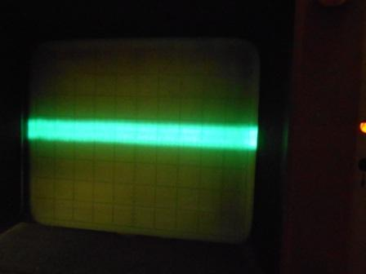
50 мГц.

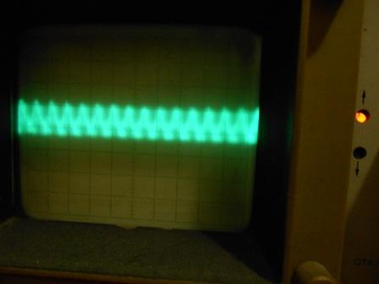
14 мГц.
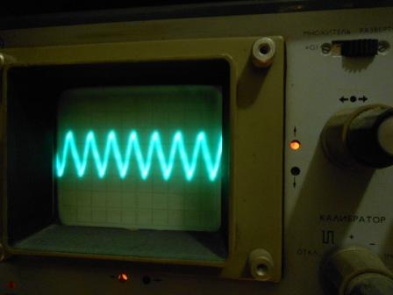

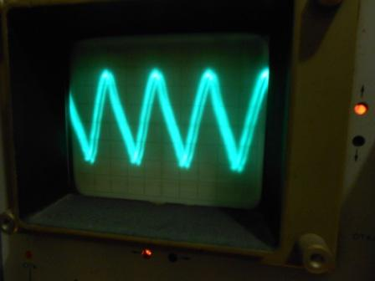
  - мГц, уж совсем мощно!
В общем ясно, К548УН1 можно прекрасно использовать в УВЧ и УПЧ, в весьма широком диапазоне частот!
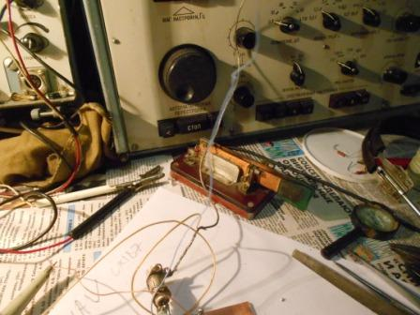

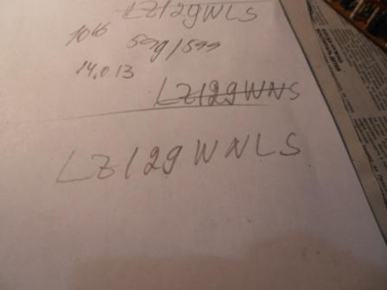
Т.к Р-399А у меня включен, слышу интересную станцию, провожу QSO.
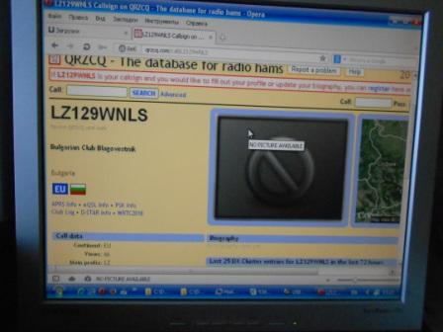
Ну, кого этим QSO удивишь? Я не об этом.
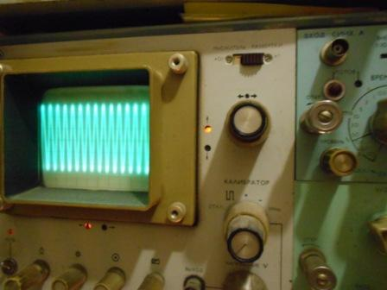
Микросхему- то я не выключал. Прекрасно работает в виде монитора моего передатчика!
Да ещё как здорово работает…
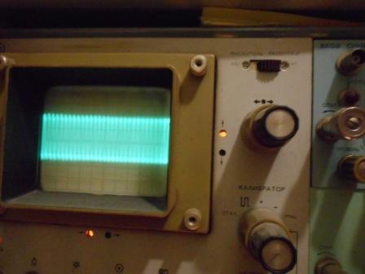
С 14 мГц понятно, но и на 28 мГц прекрасно принимает!

Вывод, для наших целей микросхема К548УН1 прекрасно подходит для использования в очень многих случаях! Про цену, даже смешно говорить, не знаю, как реально, но в Интернет цены и реально смехотворные, кажется, начиная с 2-х рублей за штуку. Что- бы было образно: одна поездка в метро Петербурга стоит, как 15 микросхем К541УН1. Впечатляет?

P.S. Кстати, ППП с использование К548УН1 ещё никто не собрал, в том числе и я не собрал…

До встречи в эфире!
73! UA1CEG.

